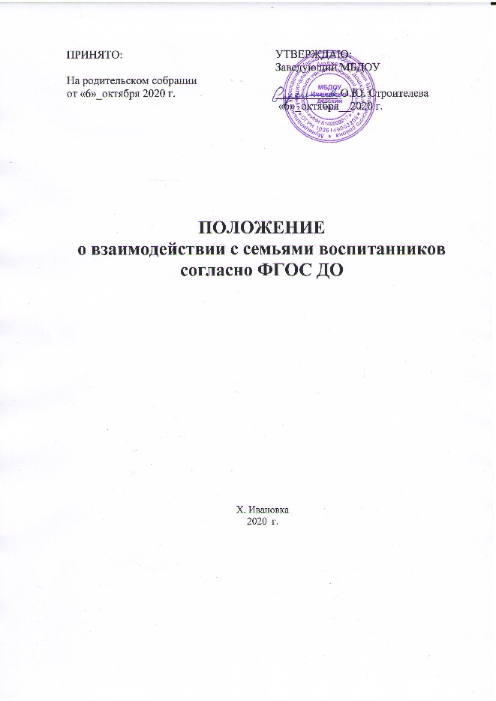

**1. Общие положения**

1.1. Настоящее Положение разработано в соответствии с Федеральным законом от 29.12.2012г. № 273-ФЗ "Об образовании в Российской Федерации".

1.2. Настоящее Положение вводится в целях организации новых форм работы с родителями (законных представителей) воспитанников в соответствии с ФГОС ДО, вовлечения родителей (законных представителей) в единое пространство детского развития.

**2. Основные направления и  задачи работы**

2.1. Основные направления работы:

1.  Работа с коллективом ДОУ по организации взаимодействия с семьей, ознакомление педагогов с системой новых форм работы с родителями;

2.  Повышение педагогической культуры родителей;

3.  Вовлечение родителей в деятельность ДОУ, совместная работа по обмену опытом.

  2.2.Основные задачи работы:

установить партнерские отношения с семьей каждого воспитанника;

объединить усилия для развития и воспитания детей;

создать атмосферу взаимопонимания, общности интересов, эмоциональной взаимоподдержки;

активизировать и обогащать воспитательные умения родителей;

поддерживать их уверенность в собственных педагогических возможностях.

**3. Система взаимодействия ДОУ с семьей**

Это положительный эмоциональный настрой педагогов и родителей на совместную работу по воспитанию детей. Родители уверены в том, что ДОУ всегда поможет им в решении педагогических проблем и в то же время никак не повредит, так как будут учитываться мнения семьи  и предложения по взаимодействию с ребенком. Педагоги, в свою очередь, заручаются пониманием со стороны родителей в решении педагогических проблем. А в самом большом выигрыше находятся дети, ради которых  и осуществляется это взаимодействие.

Это учет индивидуальности ребенка.  Педагог, постоянно поддерживая контакт с семьей, знает особенности и  привычки своего воспитанника и учитывает их при работе, что, в свою очередь, ведет к повышению эффективности педагогического процесса.

Родители самостоятельно могут выбирать и формировать уже в дошкольном возрасте то направление в развитии и воспитании ребенка, которое они считают нужным. Таким образом, родители берут на себя ответственность за воспитание ребенка.

 Это укрепление внутрисемейных связей, эмоционального семейного общения, нахождение общих интересов и занятий.

Это возможность реализации единой программы воспитания и развития ребенка в ДОУ и семье.

Это возможность учета типа семьи и стиля семейных отношений, что было нереально при использовании традиционных форм работ с родителями. Педагог, определив тип семьи воспитанника, сможет найти правильный подход для взаимодействия и успешно осуществлять работу с родителями.

При реализации новой системы  взаимодействия с семьей удается избежать тех недостатков, которые присущи старым формам работы с семьей.

**4. Основные принципы при организации работы с семьей**

* Открытость детского сада для семьи (каждому родителю обеспечивается возможность знать и видеть, как живет и развивается его ребенок);
* Сотрудничество педагогов и родителей в воспитании детей;
* Создание активной развивающей предметно-пространственной среды, активных форм общения детей и взрослых, обеспечивающих единые подходы к развитию ребенка в семье и в ДОУ;
* Диагностика общих и частных проблем в воспитании и развитии ребенка.

**5. Функции работы ДОУ с семьей**

* Ознакомление родителей с содержанием и методикой образовательного процесса, организуемого в ДОУ.
* Психолого - педагогическое просвещение родителей.
* Вовлечение родителей в совместную с детьми деятельность.
* Помощь отдельным семьям в воспитании детей.
* Взаимодействие родителей  с общественными организациями  города.
* Для лучшей организации взаимодействия родителей и педагогов целесообразно распределение сфер ответственности в работе с родителями между воспитателем, заведующим, заместителем заведующего, старшим воспитателем и специалистами.

**6.Новые формы взаимодействия с семьей**

В процессе работы с семьей в ДОУ решаются задачи, связанные с возрождением традиций семейного воспитания, вовлечение родителей, детей и педагогов в объединения по интересам и увлечениям, организации семейного досуга.

    Инновационные формы и методы работы с семьей:

* Родительский клуб;
* Почта доверия (возможность анонимно задать вопрос по вопросам обучения, воспитания);
* Родительское кафе (обсуждение проблем воспитания и обучения в неформальной обстановке);
* Мастер-класс;
* Дискуссия;
* Обмен опытом;
* Просмотр видеороликов;
* Дни открытых дверей в ДОУ;
* Клуб выходного дня;
* Встреча с интересными людьми;
* Педагогический проект;
* Совместная театрализованная деятельность детей и родителей в раннем возрасте;
* Сайт МБДОУ Ивановский детский сад и др.

**7. Критерии оценки эффективности работы ДОУ с семьей**

Изменение характера вопросов родителей к воспитателям, руководителю ДОУ, как показатель роста педагогических интересов, знаний о воспитании детей в семье, желание их совершенствовать.

Рост посещаемости родителями мероприятий по педагогическому просвещению, стремление родителей анализировать собственный опыт и опыт других родителей.

  Изменение микроклимата в неблагоприятных семьях в положительную сторону.

Проявление у родителей осознанного отношения к воспитательной деятельности, стремление к пониманию ребенка, анализу своих достижений и ошибок, использование родителями педагогической литературы, участие родителей в клубах, объединениях, семейных конкурсах, праздниках, субботниках, организуемых в ДОУ.

Осознание взрослыми членами семьи не только практической, но и воспитательной значимости их помощи ДОУ в педагогической деятельности.

Положительное общественное мнение родителей о воспитании дошкольников в ДОУ.